**自动化运行指导书**

**Android**

1. **设备存储测试联系人**

**Dingtone 加Dingtone好友，talku加talku好友**

**device_1设备环境准备**

账号：dingtone_1@163.com/ [talku_1@163.com](mailto:talku_1@163.com) 密码： dingtone

系统通讯录

American Airlines +18004337300

China Construction Bank +862138690588

China Mobile +8657110086

Dingtone Tester [dtashton@qq.com](mailto:dtashton@qq.com)

好友如下：

TalkU_2 talku_2@163.com

Dingtong_2 dingtone_2@163.com

TalkU_3 talku_3@163.com

Dingtone_3 talku_3@163.com

TalkU_4 talku_4@163.com

Dingtong_4 [dingtone_4@163.com](mailto:dingtone_4@163.com)

**device_2设备环境准备**

账号：dingtone_2@163.com/ [talku_2@163.com](mailto:talku_2@163.com) 密码： dingtone

好友如下：

TalkU_1 talku_1@163.com

Dingtong_1 dingtone_1@163.com

TalkU_3 talku_3@163.com

Dingtone_3 [talku_3@163.com](mailto:talku_3@163.com)

TalkU_4 talku_4@163.com

Dingtong_4 [dingtone_4@163.com](mailto:dingtone_4@163.com)

**device_3设备环境准备**

账号：dingtone_3@163.com/ [talku_3@163.com](mailto:talku_3@163.com) 密码： dingtone

好友如下：

TalkU_1 talku_1@163.com

Dingtong_1 dingtone_1@163.com

TalkU_2 talku_2@163.com

Dingtone_2 [talku_2@163.com](mailto:talku_2@163.com)

TalkU_4 talku_4@163.com

Dingtong_4 [dingtone_4@163.com](mailto:dingtone_4@163.com)

在**device_1**上创建如下的群

群：叮咚好友群 Dingtone_Group/ TalkU_Group

叮咚广播群： Dingtone_Broadcast/TalkU_Broadcast

短信群：SMS_Group 12169395187/13524055209

短信广播群：SMS_Broadcast 12169395187/13524055209

**2. 真机设备ID更新 /config/env.ini [android_device]**

**3.检查注册激活用到的账号是否注销完全 12259060451**

**4. Jenkins**

地址：<http://172.16.0.4:8080/>

账号/密码：admin/Dingtone123

工程：http://172.16.0.4:8080/job/Dingtone_Android_Checklist_UI_Python/

**5. Android测试环境地址：172.16.0.4 dingtone/pass**

**IOS**

1. **设备存储测试联系人**

**Dingtone 加Dingtone好友，talku加talku好友**

**device_1设备环境准备**

账号：dingtone_1@126.com/ [talku_1@126.com](mailto:talku_1@163.com) 密码： aaaaaa

系统通讯录

American Airlines +18004337300

China Construction Bank +862138690588

Dingtone Tester [dtashton@qq.com](mailto:dtashton@qq.com)

好友如下：

TalkU_2 talku_2@126.com

Dingtong_2 dingtone_2@126.com

TalkU_3 talku_3@126.com

Dingtone_3 talku_3@126.com

TalkU_4 talku_4@126.com

Dingtong_4 [dingtone_4@126.com](mailto:dingtone_4@163.com)

**device_2设备环境准备**

账号：dingtone_2@126.com/ [talku_2@126.com](mailto:talku_2@163.com) 密码： aaaaaa

好友如下：

TalkU_1 talku_1@126.com

Dingtong_1 dingtone_1@126.com

TalkU_3 talku_3@126.com

Dingtone_3 [talku_3@126.com](mailto:talku_3@163.com)

TalkU_4 talku_4@126.com

Dingtong_4 [dingtone_4@126.com](mailto:dingtone_4@163.com)

**device_3设备环境准备**

账号：dingtone_3@126.com/ [talku_3@126.com](mailto:talku_3@163.com) 密码： aaaaaa

好友如下：

TalkU_1 talku_1@126.com

Dingtong_1 dingtone_1@126.com

TalkU_2 talku_2@126.com

Dingtone_2 [talku_2@126.com](mailto:talku_2@163.com)

TalkU_4 talku_4@126.com

Dingtong_4 [dingtone_4@126.com](mailto:dingtone_4@163.com)

在**device_1**上创建如下的群

群：叮咚好友群 Dingtone_Group/ TalkU_Group

叮咚广播群： Dingtone_Broadcast/TalkU_Broadcast

短信群：SMS_Group 12162020207/ +13524867087

短信广播群：SMS_Broadcast 12162020207/ +13524867087

1. **真机设备ID更新 /config/env.ini [ios_device]**
2. **检查注册激活用到的账号是否注销完全 12253415031**
3. **Jenkins**

地址：<http://172.16.0.5:8080/>

账号/密码：admin/Dingtone123

工程：http://172.16.0.5:8080/job/ios_ui_test_python/

1. **IOS 测试环境地址：172.16.0.5 dingtone/pass**

**运行**：

1. Android 和IOS设备第一次连上电脑运行时，都可能会弹出提示框，点击确认就可以
2. 点击左侧“[Build with Parameters](http://10.88.0.25:8080/job/Dingtone_Android_Checklist_Dev/build?delay=0sec)”

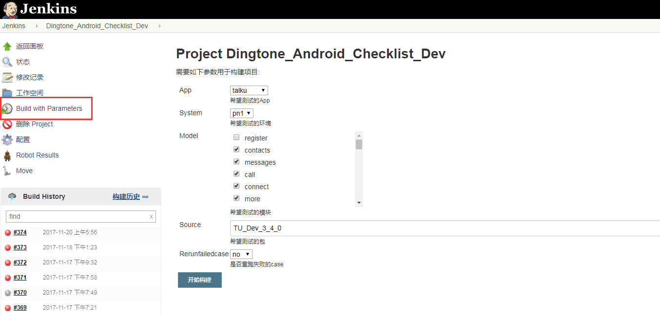

1. 选择各种参数，点击开始构建

下载安装包填写规则：

Android

我们下载的文件名一般为：TU_Dev_3_3_4_PN1-3.3.4.11155.apk

此处填写为TU_Dev_3_3_4就可以

IOS：

在网站上包名右键，复制链接地址，复制如下图所示的地址部分，把后缀名改为ipa

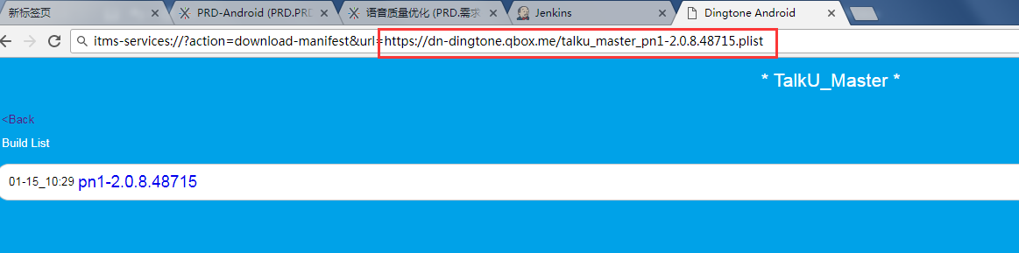

各种参数如下：

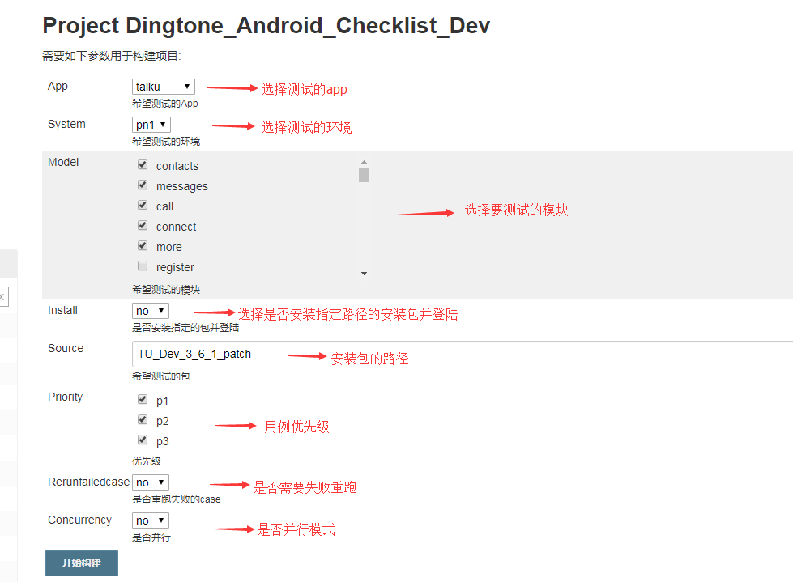

1. 看报告，运行完成后，点击数字，然后点击左侧的“Allure Report”

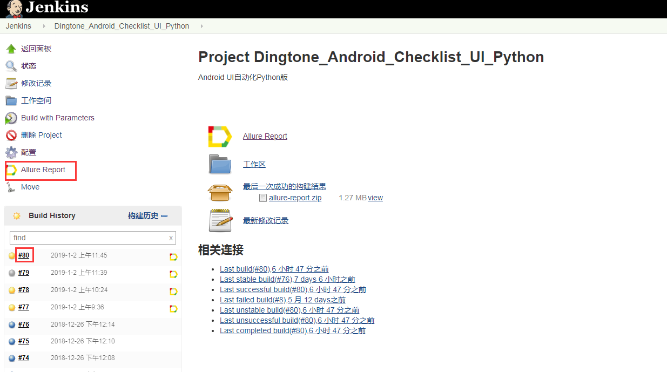

**运行jenkins注意事项：**

1. 具体运行是在脚本Scripts\Branch\ run.py中执行

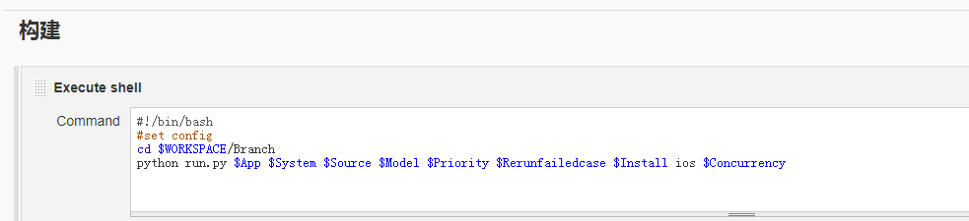

1. App目前支持dingtone和talku
2. 测试环境目前只支持pn1
3. 并行模式就是在几台设备上同时跑用例，目前有3台设备。并行模式下，先跑需要一台设备的用例，3台设备同时跑；然后在跑需要2台设备的用例，最后是3台设备的用例。
4. 失败重跑年久失修，很久没有用了，不知道能否成功执行
5. 部署**IOS Jenkins**的设备，没有设置开机启动jenkins，重启设备后需要手工启动

命令：nohup java -Dhudson.model.DirectoryBrowserSupport.CSP= -jar /Applications/Jenkins/jenkins.war &

1. http://localhost:8080/exit //退出Jenkins

http://localhost:8080/restart //重启

http://localhost:8080/reload //重新加载

其他注意：

1. adb devices 找不到设备

在adb目录执行sudo ./adb kill-server

sudo ./adb start-server

查找adb目录：which adb